ASSUNTO :. SOLICITO AO EXMO SENHOR PREFEITO MUNICIPAL CARLOS NELSON BUENO, PARA QUE JUNTO AO DEPARTAMENTO COMPETENTE PROVIDENCIE SINALIZAÇÃO DE TRÂNSITO NA RUA DOUTOR HUBERT BUCCI, DO BAIRRO JARDIM QUARTIERI.

DESPACHO

SALA DAS SESSÕES____/____/____

PRESIDENTE DA MESA

INDICAÇÃO Nº DE 2011

SENHOR PRESIDENTE,
SENHORES VEREADORES,

Indico ao Exmo Senhor Prefeito Municipal Carlos Nelson Bueno, para que junto ao Departamento competente seja feito a sinalização na Rua Doutor Hubert Bucci, esquina com a Rua Peru, do Bairro Jardim Quartieri, para coibir excesso de velocidade, placas de trânsito, entre outros procedimentos para obter mais segurança.

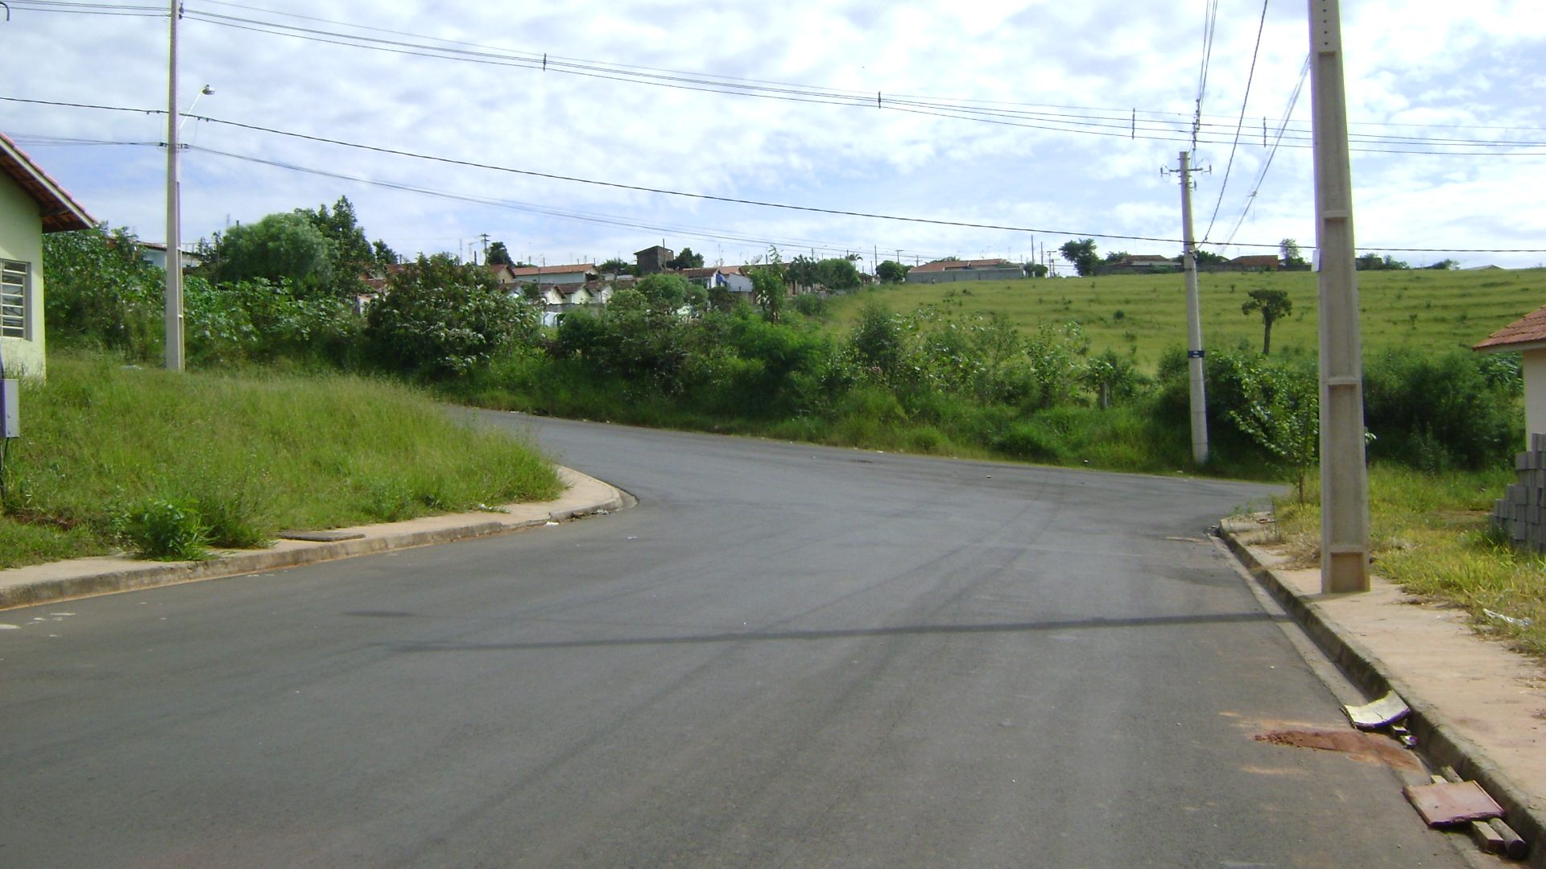

SALA DAS SESSÕES “VEREADOR SANTO RÓTOLLI”, EM 18 DE MARÇO DE 2011.

VEREADOR LUÍS ROBERTO TAVARES

